1: رنگ بندی در خانواده پالت رنگی خودمون باشه
2: لوگوی پارس جایگذاری بشه در مکان های مناسب
به صورت کلی قالب و مدل طراحی خلوت تر که جاهای خالی بیشتری در صفحه باشه رو میپسندم؛ به عنوان نمونه
www.stratacp.com
یا https://headline.com/
یا حتی این مدلی که از تصاویر بیشتری استفاده بشه داخلش:
https://www.uvcpartners.com/

نکات صفحه اصلی:
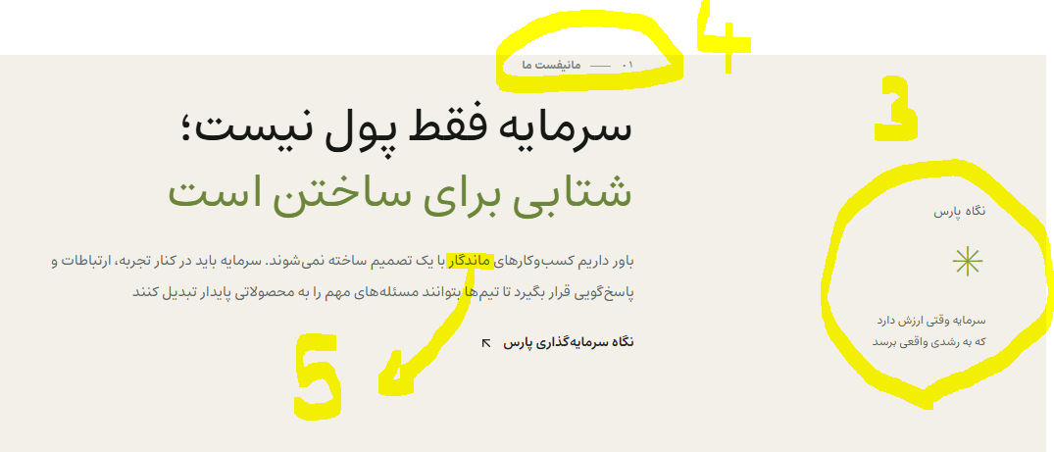

3- جمله به نظرم جمله نادرستیه از لحاظ فلسفی و ادبیاتی
4- با توجه به نام شرکت که پارس هست بنظرم از کلمات فارسی استفاده بشه
5- کلمه "موفق" جذابتر هست برای جوان ها الان تا "ماندگار"

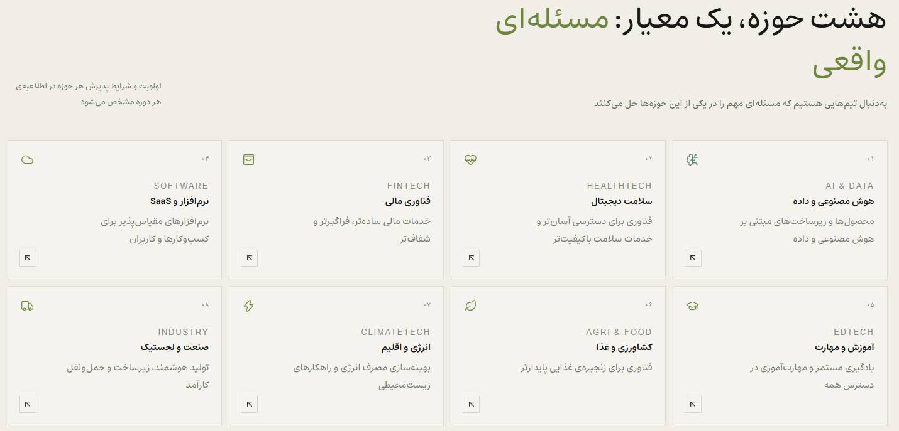
طبق اطلاعات وی سی های پارس در 11 حوزه بروزرسانی شوند.

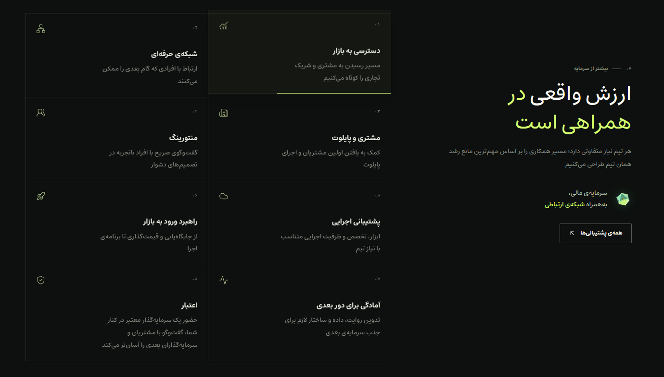
برای صفحه اصلی خیلی شلوغه
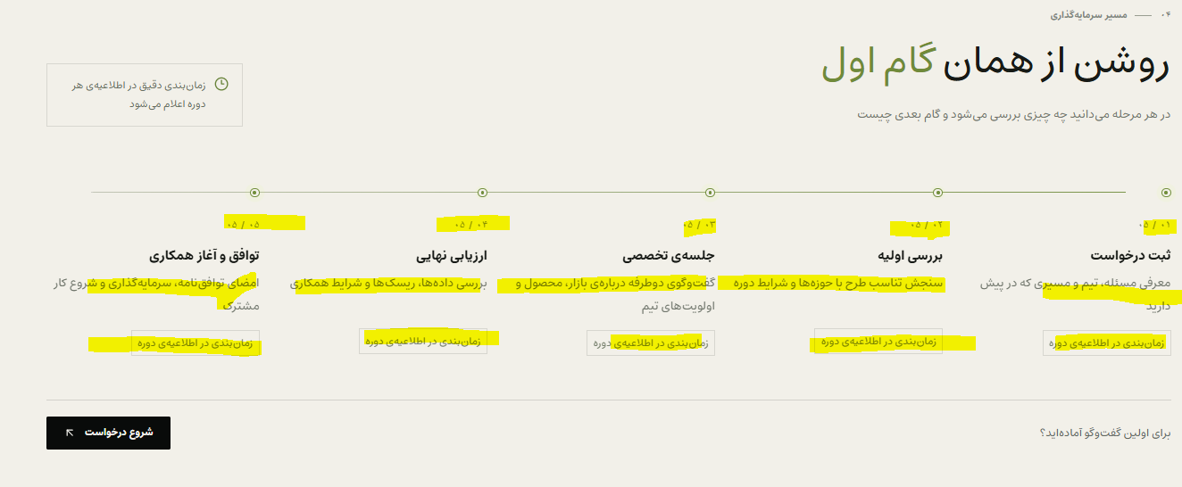
موارد زرد رنگ اضافه هستند بنظرم

معیارهای ارزیابی: بنظرم جاش توی صفحه اصلی نیست همچنان. از طرفی معیارهای درستی نیستتند..به نظرم معیار کلا در سایت نگیم؛ صرفا استراتژیمون رو در بخش استراتژی کاملتر کنیم.
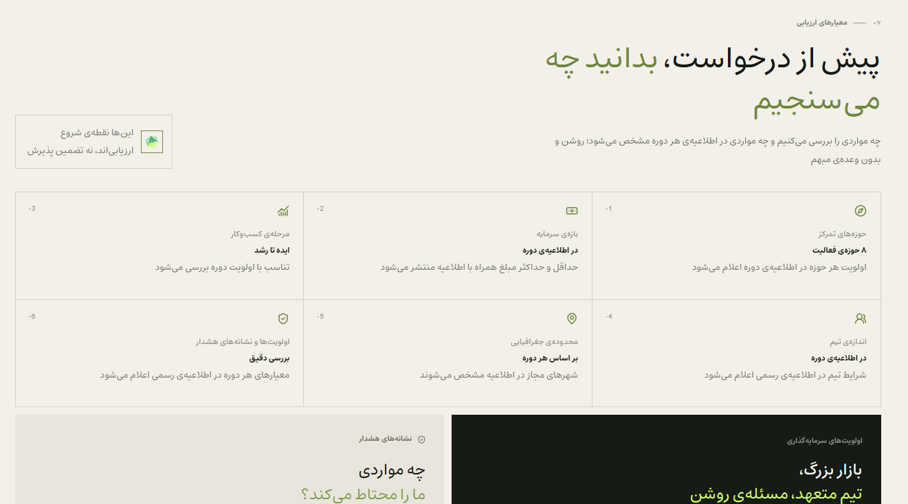

بخش درباره پارس
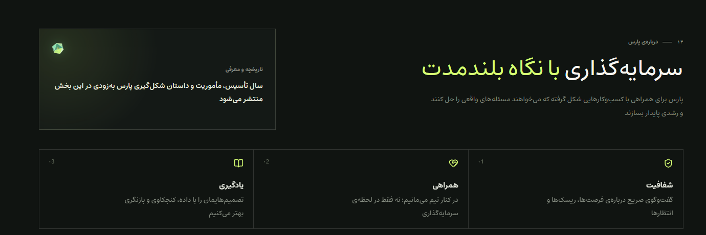
بسیار محتوای سطحی داره.. باید یکی علاوه بر اینکه قدرت پارس در سرمایه گذاری رو نشون بده. (شامل سرمایه ثبتی، ده ها شرکت زیر مجموعه، 11 وی سی و ...) اعتماد سازی هم بکنه و پیشنهادم برای این موضوع استفاده از تصاویر صورت‌های انسانی هست (چه سرمایه پذیران و چه تیم سرمایه گذاری یا حداقل شخص دکتر صبوری)

صفحه https://soheilsss12.github.io/website/#apply
بسیار شلوغه و باید ساده و به صورت ویزاردی اطلاعات رو بگیره و به صورت تک دکمه رو به جلو حرکت کنه مسیر گرفتن دیتا
حتی صفحه پیگیری در خواست از ارسال درخواست جدا باشه و در این صفحه فقط فرم تکمیل اطلاعات قرار بگیره

منوی مرکز دانش هم با توجه به اینکه الان محتوایی نداریم بنظرم نذاریمش الان که به دردسر تامین محتوا نخوریم از الان..

